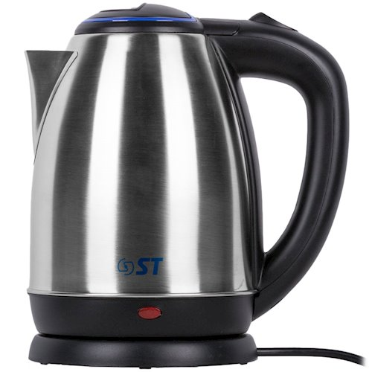

Чайник електричний торгової марки ST (Сатурн), модель ST-EK8441, виробник: Чжуншань Сіті АйнаЕлектрікалЕплаянсес Ко., Лтд., Китай, дата виготовлення: 03.2018 р. Відповідно до протоколу випробувань ДП “Укрметртестстандарт”від 05.09.2018 №1453-1-2018 товар не відповідає вимогам ДСТУ EN 60335-2-15:2015: 7.1 - на підставці чайника відсутнє маркування моделі чи посилання на тип; 7.12 - Інструкція не містить інформацію щодо використання приладу в побутових умовах (низький рівень ризику).

